X-621N SOMMERKAMP | 117,00 €
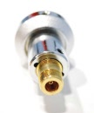

MAS IMÁGENES
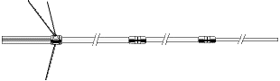
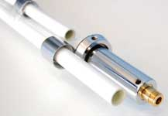 | Conector "N" Hembra con baño Dorado de alta calidad y baja pérdida.

• 144/430 MHz  • 2 x 5/8λ - 8 x 5/8λ  • 8,5 dBi - 11,7 dBi  • 200 W. máx.  • 3 radiales de 52 cms. | • 500 cms. Peso 2,8 Kg.  • Fibra de vidrio, 3 tramos  • 40 m/s. máx.  • Conector "N" hembra dorado
• Este producto sobrepasa 1 metro de longitud embalado. Serán añadidos 7€ de recargo adicionales de suplemento de transporte.

